Муниципальный контракт № ДЗ-
Идентификационный код закупки 263666100466166710100101730016201242
Доработка Информационной системы «Земельный комитет» в соответствии с Приказами Министерства по управлению государственным имуществом Свердловской области, Постановлением Администрации города Екатеринбурга «О внесении изменения в Постановление Администрации города Екатеринбурга от 22.12.2011 № 5501 «Об утверждении ставок арендной платы за земельные участки, находящиеся в собственности муниципального образования «город Екатеринбург»
г. Екатеринбург | «_____» октября 2026 г.

Администрация города Екатеринбурга, именуемая в дальнейшем «Муниципальный заказчик», в лице директора Департамента землепользования Администрации города Екатеринбурга Чернышова Андрея Михайловича, действующего на основании доверенности от __________
№ _____________, с одной стороны, и__________(наименование юридического лица и его организационно-правовая форма)__________, именуемое в дальнейшем «Исполнитель», в лице ________(должность, фамилия, имя, отчество)_______, действующего на основании ___(Устава, доверенности и т.д.)___, с другой стороны, именуемые в дальнейшем «Стороны», на основании протокола комиссии по размещению муниципального заказа №___ от ____________ заключили настоящий муниципальный контракт (далее – контракт) о нижеследующем:

- ПРЕДМЕТ КОНТРАКТА
  - Исполнитель обязуется по заданию Муниципального заказчика оказать услуги, указанные в п. 1.2 контракта, в указанные в контракте сроки, а Муниципальный заказчик обязуется принять указанные услуги и своевременно произвести их оплату на условиях контракта.
  - Предметом контракта является оказание услуги по доработке Информационной системы «Земельный комитет» в соответствии с Приказами Министерства по управлению государственным имуществом Свердловской области, Постановлением Администрации города Екатеринбурга
«О внесении изменения в Постановление Администрации города Екатеринбурга от 22.12.2011 № 5501 «Об утверждении ставок арендной платы за земельные участки, находящиеся в собственности муниципального образования «город Екатеринбург».
  - Исполнитель оказывает услугу в соответствии с требованиями к функциональным, техническим и качественным характеристикам, эксплуатационным характеристикам услуг, требованиям к качеству и безопасности услуг и другие требованиями указанными в Техническим заданием на оказание услуги (Приложением №1 к контракту).

- ЦЕНА КОНТРАКТА И ПОРЯДОК РАСЧЁТОВ
  - Общая стоимость оказываемой услуги составляет _________ (_____________) рублей 00 копеек, в том числе НДС _____ рублей ___ копеек / без НДС.
  - Указанная в п.2.1. стоимость услуги включает расходы на перевозку, страхование, уплату таможенных пошлин, налогов и других обязательных платежей, и расходов по страхованию, а также иные расходы Исполнителя по исполнению контракта.
  - Цена контракта является твердой и определяется на весь срок исполнения контракта. Цена контракта изменению не подлежит.
  - Аванс не предусмотрен. Оплата производится путем безналичного перечисления денежных средств за фактически поставленную услугу не более 7 рабочих дней с даты подписания Муниципальным заказчиком документа о приемке. Основанием для оплаты является подписанные акт, счет.
  - В соответствии с частью 13 статьи 34 Федерального закона от 05.04.2013 № 44-ФЗ сумма Контракта уменьшается на сумму, подлежащей уплате Муниципальному заказчиком юридическому лицу или физическому лицу, в том числе зарегистрированному в качестве индивидуального предпринимателя, на размер налогов, сборов и иных обязательных платежей в бюджеты бюджетной системы Российской Федерации, связанных с оплатой Контракта, если в соответствии с законодательством Российской Федерации о налогах и сборах такие налоги, сборы и иные обязательные платежи подлежат уплате в бюджеты бюджетной системы Российской Федерации Муниципальным заказчиком.
  - При уменьшении в установленном порядке лимитов бюджетных обязательств, выделенных для финансирования Контракта, стороны согласовывают новые условия Контракта по методике, утвержденной Постановлением Правительства Российской Федерации от 28.11.2013 № 1090 «Об утверждении методики сокращения количества товаров, объемов работ или услуг при уменьшении цены контракта».

- ОБЕСПЕЧЕНИЕ ИСПОЛНЕНИЯ КОНТРАКТА
  - До момента подписания Контракта, в целях обеспечения исполнения обязательств по Контракту, Исполнитель представляет Муниципальному заказчику обеспечение исполнения Контракта путем предоставления банковской гарантии, срок действия банковской гарантии должен превышать срок действия Контракта не менее чем на один месяц, или перечисления денежных средств на реквизиты, указанные в Информационной карте электронного аукциона, в размере 10 процентов от цены Контракта, что составляет ________________(_____________________) рублей ____ копеек на счет Муниципального заказчика. В случае предоставления Исполнителем информации, содержащейся в реестре контрактов, и подтверждающей исполнение Исполнителем (без учета правопреемства) в течение трех лет до даты подачи заявки на участие в закупке трех контрактов, исполненных без применения к Исполнителю неустоек (штрафов, пеней), в порядке, установленном Федеральным законом от 05.04.2013 № 44-ФЗ, Исполнитель освобождается от предоставления обеспечения Контракта.
  - Финансовые средства, внесенные в качестве обеспечения исполнения Контракта, денежная сумма, указанная в банковской гарантии и подлежащая уплате гарантом в случае неисполнения, ненадлежащего исполнения или просрочки исполнения Исполнителем обязательств по Контракту подлежат выплате Муниципальному заказчику в размере, установленном п.п. 4.1. - 4.4. Контракта при мотивированном отказе от приемки Муниципальным заказчиком.
  - Денежные средства, внесенные в качестве обеспечения исполнения Контракта, подлежат возврату в течение 15 (пятнадцати) дней с момента полного исполнения Исполнителем своих обязательств после получения Муниципальным заказчиком соответствующего письменного требования Исполнителя с указанием банковского счета.
  - Если предложенная в заявке Исполнителя цена снижена на 25% и более по отношению к НМЦК, Исполнитель предоставляет обеспечение исполнения Контракта в размере, превышающем в 1,5 раза размер обеспечения исполнения Контракта, указанный в п. 3.1., либо Исполнитель предоставляет информацию, подтверждающую добросовестность на дату подачи заявки в порядке, предусмотренном Федеральным законом от 05.04.2013 № 44-ФЗ.
  - Исполнитель обязан в случае отзыва в соответствии с законодательством Российской Федерации у банка, предоставившего банковскую гарантию в качестве обеспечения исполнения Контракта, лицензии на осуществление банковских операций предоставить новое обеспечение исполнения Контракта не позднее одного месяца со дня надлежащего уведомления Муниципальным заказчиком Исполнителя о необходимости предоставить соответствующее обеспечение. Размер такого обеспечения может быть уменьшен в порядке и случаях, предусмотренных Федеральным законом от 05.04.2013 № 44-ФЗ.
  - Обязательства могут обеспечиваться предоставлением независимой гарантии, выданной банком и соответствующей требованиям статьи 45 Федерального закона от 05.04.2013 № 44-ФЗ, или внесением денежных средств на л/счет 89010500030 в Банке получателя ОКЦ №1 УГУ Банка России//УФК по Свердловской области г. Екатеринбург, БИК ТОФК 016577551, к/счет 40102810645370000054, р/счет 03232643657010006200. Получатель: Департамент финансов Екатеринбурга (Администрация г. Екатеринбурга л.с.89010500030) ИНН 6661004661 КПП 667101001. Способ обеспечения обязательств определяется Исполнителем самостоятельно. При этом срок действия независимой гарантии должен превышать предусмотренный контрактом срок исполнения обязательств, которые должны быть обеспечены такой независимой гарантией, не менее чем на один месяц.

- ПРАВА И ОБЯЗАННОСТИ СТОРОН
4.1. Исполнитель обязан:
4.1.1. Оказать услуги в срок, установленный пунктом 1.2. настоящего муниципального контракта, согласно условиям настоящего муниципального контракта.
4.1.2. Оказывать услуги в соответствии с требованиями законодательства Российской Федерации и нормативно-правовых актов, требованиями Контракта, а также требованиями, установленными Описанием объекта закупки.
4.1.3. Предоставить Муниципальному заказчику счет на оплату и счет-фактуру (при наличии).
4.1.4. Предоставить Муниципальному заказчику акт сдачи-приемки оказанных услуг в течение 3 (трех) рабочих дней с момента окончания срока оказания услуги.
4.1.5. Формировать в единой информационной системе в сфере закупок и направлять Муниципальному заказчику документ о приемке с приложением дополнительных документов, указанных в пункте 6.4.1 Контракта, в соответствии с условиями Контракта по окончании срока оказания услуг.
4.1.6. Своевременно предоставлять Муниципальному заказчику достоверную информацию о ходе исполнения своих обязательств по настоящему муниципальному контракту, в том числе незамедлительно сообщать Муниципальному заказчику о невозможности оказания услуг, и иных обстоятельствах, препятствующих исполнению настоящего муниципального контракта.
4.1.7. Немедленно уведомлять Муниципального заказчика об изменении своих банковских реквизитов и почтового адреса, а также изменении фактического места нахождения на срок более 10-ти календарных дней.
4.1.8. Соблюдать конфиденциальность и не разглашать полученную в ходе оказания услуг информацию третьим лицам.
4.1.9. Выполнять обязательства, в том числе качественные, количественные
и иные требования к оказанию услуг, установленные Контрактом и приложениями к нему

4.2. Исполнитель вправе:
4.2.1. Требовать от Муниципального заказчика все необходимые документы и информацию в целях исполнения обязательств по настоящему муниципальному контракту.
4.2.2. Требовать от Муниципального заказчика своевременной оплаты оказанных услуг в порядке и в сроки, предусмотренные Контрактом.
4.2.3. Требовать от Муниципального заказчика в письменной форме предоставления имеющейся у него информации, необходимой для исполнения обязательств по Контракту.
4.2.4. Письменно запрашивать у Муниципального заказчика разъяснения и уточнения относительно оказания услуг в ходе исполнения Контракта.

4.3. Муниципальный заказчик обязан:
4.3.1. Обеспечить приемку оказанных услуг в соответствии с положениями Контракта и требованиями статьи 94 Федерального закона от 05.04.2013 № 44-ФЗ.
4.3.2. Провести экспертизу для проверки предоставленных Исполнителем результатов оказанных услуг, предусмотренных Контрактом, в части их соответствия условиям Контракта.
4.3.3. Обеспечить своевременную оплату надлежащим образом оказанных услуг, соответствующих условиям Контракта, в порядке и сроки, предусмотренные Контрактом.
4.3.4. Содействовать Исполнителю в ходе оказания услуг по настоящему муниципальному контракту.
4.3.5. При обнаружении в ходе оказания услуг, а также в ходе приемки оказанных услуг отступлений от условий Контракта, которые могут ухудшить качество оказанных услуг, или обнаружения иных нарушений (недостатков), немедленно заявить об этом Исполнителю в письменной форме и сроков устранения.
4.3.6. Требовать уплаты неустоек (штрафов, пеней) в соответствии с разделом 5 Контракта.

- ОТВЕТСТВЕННОСТЬ СТОРОН
5.1. За неисполнение или ненадлежащее исполнение обязательств по Контракту Стороны несут гражданско-правовую ответственность в соответствии с действующим законодательством Российской Федерации в случаях и объемах, установленных статьей 34 Федерального закона от 05.04.2013 № 44-ФЗ и Правилами определения размера штрафа, начисляемого в случае ненадлежащего исполнения заказчиком, неисполнения или ненадлежащего исполнения поставщиком (подрядчиком, исполнителем) обязательств, предусмотренных контрактом (за исключением просрочки исполнения обязательств заказчиком, поставщиком (подрядчиком, исполнителем), утвержденными постановлением Правительства Российской Федерации от 30.08.2017 № 1042 «Об утверждении Правил определения размера штрафа, начисляемого в случае ненадлежащего исполнения Муниципальным заказчиком, неисполнения или ненадлежащего исполнения поставщиком (подрядчиком, исполнителем) обязательств, предусмотренных контрактом (за исключением просрочки исполнения обязательств Муниципальным заказчиком, поставщиком (подрядчиком, исполнителем), о внесении изменений в постановление Правительства Российской Федерации от 15 мая 2017 г. № 570 и признании утратившим силу постановления Правительства Российской Федерации от 25 ноября 2013 г. № 1063» и настоящим Контрактом. Обязательства считаются исполненными Подрядчиком надлежащим образом после исполнения всех указанных в Контракте обязанностей в установленные Контрактом сроки.
5.2. За каждый факт неисполнения или ненадлежащего исполнения Исполнителя обязательств, предусмотренных контрактом, заключенным по результатам определения поставщика (подрядчика, исполнителя) в соответствии с пунктом 1 части 1 статьи 30 Федерального закона "О контрактной системе в сфере закупок товаров, работ, услуг для обеспечения государственных и муниципальных нужд", за исключением просрочки исполнения обязательств (в том числе гарантийного обязательства), предусмотренных контрактом, размер штрафа устанавливается в размере 1 процента цены контракта (этапа), но не более 5 тысяч рублей и не менее 1 тысячи рублей.
5.3. За каждый факт неисполнения или ненадлежащего исполнения Исполнителем обязательства, предусмотренного контрактом, которое не имеет стоимостного выражения, размер штрафа устанавливается (при наличии в контракте таких обязательств) в следующем порядке:
1000 рублей, если цена контракта не превышает 3 млн. рублей;
5000 рублей, если цена контракта составляет от 3 млн. рублей до 50 млн. рублей (включительно).
5.4. За каждый факт неисполнения Муниципальным заказчиком обязательств, предусмотренных контрактом, за исключением просрочки исполнения обязательств, предусмотренных контрактом, размер штрафа устанавливается в следующем порядке:
1000 рублей, если цена контракта не превышает 3 млн. рублей (включительно);
5000 рублей, если цена контракта составляет от 3 млн. рублей до 50 млн. рублей (включительно).
5.5. Пеня начисляется за каждый день просрочки исполнения Исполнителем обязательства, предусмотренного контрактом, начиная со дня, следующего после дня истечения установленного контрактом срока исполнения обязательства, в размере одной трехсотой действующей на дату уплаты пени ключевой ставки Центрального банка Российской Федерации от цены контракта, уменьшенной на сумму, пропорциональную объему обязательств, предусмотренных контрактом и фактически исполненных Исполнителем, за исключением случаев, если законодательством Российской Федерации установлен иной порядок начисления пени.
5.6. За каждый факт неисполнения или ненадлежащего исполнения Исполнителем обязательств, предусмотренных контрактом, заключенным с победителем закупки (или с иным участником закупки в случаях, установленных Федеральным законом), предложившим наиболее высокую и (или) низкую цену за право заключения контракта, размер штрафа рассчитывается в порядке, установленном настоящими Правилами, за исключением просрочки исполнения обязательств (в том числе гарантийного обязательства), предусмотренных контрактом, и устанавливается в следующем порядке:
в случае, если цена контракта не превышает начальную (максимальную) цену контракта:
10 процентов начальной (максимальной) цены контракта, если цена контракта
не превышает 3 млн. рублей;
5 процентов начальной (максимальной) цены контракта, если цена контракта
составляет от 3 млн. рублей до 50 млн. рублей (включительно)
Общая сумма начисленных штрафов за неисполнение или ненадлежащее исполнение Исполнителем обязательств, предусмотренных контрактом, не может превышать цену контракта.
5.7. В случае просрочки исполнения Муниципальным заказчиком обязательств, предусмотренных контрактом, а также в иных случаях неисполнения или ненадлежащего исполнения Муниципальным заказчиком обязательств, предусмотренных контрактом, Исполнитель вправе потребовать уплаты неустоек (штрафов, пеней). Пеня начисляется за каждый день просрочки исполнения обязательства, предусмотренного контрактом, начиная со дня, следующего после дня истечения установленного контрактом срока исполнения обязательства. Такая пеня устанавливается контрактом в размере одной трехсотой действующей на дату уплаты пеней ключевой ставки Центрального банка Российской Федерации от не уплаченной в срок суммы.
Общая сумма начисленных штрафов за ненадлежащее исполнение Муниципальным заказчиком обязательств, предусмотренных контрактом, не может превышать цену контракта.
5.8. Уплата неустойки не освобождает Стороны от исполнения обязательств или устранения нарушений.
5.9. Исполнитель несет ответственность и обязанность возмещения ущерба, причиненного, в том числе, третьим лицам в случае ненадлежащего исполнения, отказа от исполнения или просрочки исполнения Исполнителем гарантийных обязательств.
5.10. Сторона освобождается от уплаты неустойки (штрафа, пени), если докажет, что неисполнение или ненадлежащее исполнение обязательства, предусмотренного контрактом, произошло вследствие непреодолимой силы или по вине другой стороны.
5.11. Срок исполнения обязательств по настоящему Контракту отодвигается соразмерно времени, в течение которого действовали обстоятельства непреодолимой силы, а также последствия, вызванные этими обстоятельствами.
5.12. В случае неисполнения или ненадлежащего исполнения Исполнителем обеспеченных предоставлением независимой гарантии, выданной банком и соответствующей требованиям статьи
45 Федерального закона от 5 апреля 2013 г. № 44-ФЗ «О контрактной системе в сфере закупок товаров, работ, услуг для обеспечения государственных и муниципальных нужд», обязательств, Муниципальный заказчик имеет право направить в банк требование об осуществлении уплаты денежной суммы по независимой гарантии, равной сумме денежных средств, которую Исполнитель обязан уплатить Муниципальному заказчику в качестве неустойки (штрафов, пеней) или в качестве возмещения убытков.
5.13. В случае неисполнения или ненадлежащего исполнения Исполнителем обязательств, обеспеченных путем внесения денежных средств на указанный Муниципальным заказчиком в информационной карте аукционы счет, на котором в соответствии с законодательством Российской Федерации учитываются операции со средствами, поступающими Муниципальному заказчику, Муниципальным заказчик вправе удержать из указанных денежных средств и перечислить в бюджет денежную сумму, равную сумме денежных средств, которую Исполнитель обязан уплатить Муниципальному заказчику в качестве неустойки (штрафов, пеней) или в качестве возмещения убытков.
5.14. Ни одна из Сторон не несет ответственности перед другой Стороной за невыполнение обязательств, вызванное обстоятельствами, возникшими помимо воли и желания Сторон (форс-мажорные обстоятельства) которые нельзя было предвидеть или избежать, включая объявленную или фактическую войну, гражданские волнения, эпидемии, землетрясения, наводнения, пожары и другие стихийные бедствия, действия государственных или муниципальных органов и прочие непреодолимые обстоятельства. Если указанные обстоятельства будут продолжаться более 6 месяцев, каждая из сторон имеет право расторгнуть дальнейшее выполнение Контракта, и в этом случае ни одна из сторон не имеет права требовать компенсации от другой стороны.

- ПРИЕМКА УСЛУГ
6.1. Приемка оказанных услуг по настоящему Контракту осуществляется Муниципальным заказчиком (лицом уполномоченным Муниципальным заказчиком в соответствии с 44-ФЗ) после оказания Исполнителем услуг, предусмотренных Контрактом, результатов отдельного этапа исполнения Контракта в срок, указанный в пункте 1.3 настоящего Контракта.
6.2. Для проверки предоставленных Исполнителем результатов, предусмотренных Контрактом, результатов отдельного этапа исполнения Контракта в части их соответствия условиям Контракта Муниципальный заказчик может провести экспертизу. Экспертиза результатов, предусмотренных Контрактом, результатов отдельного этапа исполнения Контракта проводится Муниципальным заказчиком своими силами.
6.2.1. В случае, если Муниципальный заказчик не привлекает экспертов, экспертные организации для приемки товаров, работ, услуг, то документом, подтверждающим проведение экспертизы силами сотрудников Муниципального заказчика, является подписанный Муниципальным заказчиком в единой информационной системе документ о приемке результатов исполнения Контракта, результатов отдельного этапа исполнения Контракта.
6.3. Для приемки результатов оказанных услуг Муниципальным заказчиком может создаваться приемочная комиссия и утверждается ее состав. Количественный состав приемочной комиссии определяется Муниципальным заказчиком с учетом места приемки и предстоящего объема работ по приемке результатов оказанных услуг по конкретному Контракту.
6.4. Оформление документов о приемке результатов исполнения Контракта, результатов исполнения отдельных этапов Контракта осуществляется Сторонами Контракта с использованием единой информационной системы в следующем порядке:
6.4.1. Исполнитель в соответствии с подпунктом «а» пункта 1 части 2 статьи 51 Закона № 44-ФЗ, формирует с использованием единой информационной системы, подписывает усиленной электронной подписью лица, имеющего право действовать от имени Исполнителя, и размещает в единой информационной системе документ о приемке, который должен содержать:
а) включенные в Контракт в соответствии с пунктом 1 части 2 статьи 51 Закона № 44-ФЗ идентификационный код закупки, наименование, место нахождения Муниципального заказчика, наименование объекта закупки, место поставки товара, выполнения работы, оказания услуги, информацию о Исполнителе, предусмотренную подпунктами «а», «г» и «е» части 1 статьи 43 Закона № 44-ФЗ, единицу измерения оказанной услуги;
б) наименование оказанной услуги;
в) информацию об объеме оказанной услуги;
г) стоимость исполненных Исполнителем обязательств, предусмотренных Контрактом, с указанием цены за единицу оказанной услуги;
д) счет на оплату;
д) иную информацию с учетом требований, установленных в соответствии с частью 3 статьи 5 Закона № 44-ФЗ.
6.4.2. К документу о приемке могут прилагаться документы, которые считаются его неотъемлемой частью. При этом в случае, если информация, содержащаяся в прилагаемых документах, не соответствует информации, содержащейся в документе о приемке, приоритет имеет предусмотренная пунктом 5.4.1. Контракта информация, содержащаяся в документе о приемке.
6.4.3. Документ о приемке, подписанный Исполнителем, не позднее одного часа с момента его размещения в единой информационной системе в соответствии с пунктом 1 части 13 статьи 94 Закона № 44-ФЗ автоматически с использованием единой информационной системы направляется Муниципальному заказчику.
6.4.3.1. Датой поступления Муниципальному заказчику документа о приемке, подписанного Исполнителем, считается дата размещения в соответствии с настоящим пунктом такого документа в единой информационной системе в соответствии с часовой зоной, в которой расположен Муниципальный заказчик.
6.4.4. Муниципальный заказчик (за исключением случая создания приемочной комиссии в соответствии с частью 6 статьи 94 Закона № 44-ФЗ) в срок не позднее 10 рабочих дней, следующих за днем поступления документа о приемке, осуществляет одно из следующих действий:
а) подписывает усиленной электронной подписью лица, имеющего право действовать от имени Муниципального заказчика, и размещает в единой информационной системе документ о приемке;
б) формирует с использованием единой информационной системы, подписывает усиленной электронной подписью лица, имеющего право действовать от имени Муниципальный заказчик, и размещает в единой информационной системе мотивированный отказ от подписания документа о приемке с указанием причин такого отказа.
6.4.5. В случае создания в соответствии с частью 6 статьи 94 Закона № 44-ФЗ приемочной комиссии не позднее 10 рабочих дней, следующих за днем поступления Муниципальному заказчику документа о приемке:
а) члены приемочной комиссии подписывают усиленными электронными подписями поступивший документ о приемке или формируют с использованием единой информационной системы, подписывают усиленными электронными подписями мотивированный отказ от подписания документа о приемке с указанием причин такого отказа. При этом, если приемочная комиссия включает членов, не являющихся работниками Муниципального заказчика, допускается осуществлять подписание документа о приемке, составление мотивированного отказа от подписания документа о приемке, подписание такого отказа без использования усиленных электронных подписей и единой информационной системы;
б) после подписания членами приемочной комиссии в соответствии с подпунктом "а" пункта 5.4.5. Контракта документа о приемке или мотивированного отказа от подписания документа о приемке Муниципальный заказчик подписывает документ о приемке или мотивированный отказ от подписания документа о приемке усиленной электронной подписью лица, имеющего право действовать от имени Муниципального заказчика, и размещает их в единой информационной системе. Если члены приемочной комиссии в соответствии с подпунктом "а" пункта 5.4.5. Контракта не использовали усиленные электронные подписи и единую информационную систему, Муниципальный заказчик прилагает подписанные ими документы в форме электронных образов бумажных документов.
6.4.6. Документ о приемке, мотивированный отказ от подписания документа о приемке не позднее одного часа с момента размещения в единой информационной системе в соответствии с подпунктами "а" и "б" пункта 5.4.4. Контракта или подпунктом "б" пункта 5.4.5. Контракта направляются автоматически с использованием единой информационной системы Исполнителю. Датой поступления Исполнителю документа о приемке, мотивированного отказа от подписания документа о приемке считается дата размещения в соответствии с настоящим пунктом таких документа о приемке, мотивированного отказа в единой информационной системе в соответствии с часовой зоной, в которой расположен Исполнитель.
6.4.7. В случае получения в соответствии с пунктом 5.4.6. Контракта мотивированного отказа от подписания документа о приемке Исполнитель вправе устранить причины, указанные в таком мотивированном отказе, и направить Муниципальному заказчику документ о приемке в порядке, предусмотренном пунктом 5.4. Контракта.
6.4.8. Датой приемки поставленного товара, выполненной работы, оказанной услуги считается дата размещения в единой информационной системе документа о приемке, подписанного Муниципальным заказчиком.
6.5. Внесение исправлений в документ о приемке, оформленный в соответствии с пунктом 5.4. Контракта, осуществляется путем формирования, подписания усиленными электронными подписями лиц, имеющих право действовать от имени Исполнителя, Муниципального заказчика, и размещения в единой информационной системе исправленного документа о приемке.
6.6. Извещение об исполнении Контракта направляется Исполнителем Муниципальный заказчику в течение 1 (одного) рабочего дней с момента исполнения каждого этапа Контракта/исполнения Контракта. Данное извещение направляется Исполнителем Муниципальному заказчику по адресу электронной почты av_mironenko@ekadm.ru, а также направляет или доставляет нарочно по адресу Муниципального заказчика : г. Екатеринбург, пр. Ленина, 24а.
6.7. Приемка результатов этапов исполнения Контракта / исполнения Контракта осуществляется Муниципальным заказчиком с момента получения документов в электронном виде в единой информационной системе и на бумажном носителе в полном объеме.
6.8. В случае, если по итогам приемки результатов оказанных услуг по этапам исполнения Контракта / исполнению Контракта Муниципальным заказчиком будет принято решение, что услуги оказаны полностью и в срок, в соответствии с условиями этапов исполнения Контракта / исполнения Контракта и (или) предусмотренной им нормативной и технической документации, то Муниципальный заказчик в течение 1 (одного) рабочего дня со следующего рабочего дня после дня оформления акта о проведении независимой экспертизы подписывает акты о приемке результатов оказанных услуг в единой информационной системе.
6.9. Подписанный Муниципальным заказчиком и Исполнителем (либо членами приемочной комиссии и утвержденный руководителями Муниципального заказчика и Исполнителя) акт сдачи-приемки оказанных услуг в единой информационной системе является основанием для финансовых расчетов (окончательных финансовых расчетов) по Контракту между Муниципальным заказчиком и Исполнителем.
6.10. В случае установления в ходе приемки услуг несоответствия их качества требованиям Контракта Исполнитель обязан безвозмездно устранить выявленные недостатки или оказать услуги заново в течение 5 (пяти) рабочих дней со дня получения Исполнителем документа (либо протокола приемочной комиссии) об устранении выявленных недостатков и возместить Муниципальному заказчику убытки, причиненные просрочкой исполнения оказания услуг.
6.11. В случае нарушения Исполнителем сроков оказания услуг Муниципальный заказчик вправе отказаться от принятия исполнения Контракта и потребовать возмещения причиненных ему убытков.
6.12. Муниципальный заказчик, обнаруживший после приемки результатов оказанных услуг в ней отступления от Контракта или иные недостатки, которые не могли быть установлены при обычном способе приемки (скрытые недостатки), в том числе такие, которые были умышленно скрыты Исполнителем, обязан известить об этом Исполнителя в срок 5 (пять) рабочих дней при их обнаружении.
6.13. В случае, когда стороны пришли к соглашению о нецелесообразности продолжения оказания услуг по основаниям, указанным в п. 4.1.7. Контракта, Исполнитель обязан передать Муниципальному заказчику результаты части оказанных услуг по акту сдачи-приемки услуг, а Муниципальный заказчик обязан оплатить Исполнителю фактически произведенные затраты.
6.14. Обязательства Исполнителя по передаче услуги считаются выполненными с момента приемки услуги и подписания акта приемки услуги с использованием единой информационной системы.

- КАЧЕСТВО УСЛУГ. ГАРАНТИИ КАЧЕСТВА
7.1. Качество оказанной Исполнителем Услуги должно соответствовать условиям Контракта.
7.2. Муниципальный заказчик может самостоятельно или с привлечением третьих лиц устранять выявленные недостатки в течение гарантийного срока за счет средств Исполнителя.
7.3. Гарантия на результат оказанной Исполнителем Услуги составляет 12 месяцев с момента оказания услуг по Контракту в полном объёме и подписания окончательного акта сдачи-приемки услуги (или универсального передаточного документа).

- КОНФИДЕНЦИАЛЬНОСТЬ
  - Стороны обязуются сохранять конфиденциальность в отношении информации, ставшей им известной в рамках исполнения обязательств по настоящему Контракту в части, непротиворечащей действующему законодательству Российской Федерации.
  - Стороны обязуются принять все необходимые меры для предотвращения полного или частичного разглашения третьим лицам конфиденциальной информации, полученной в рамках исполнения настоящего Контракта.
  - С переданной документацией и информацией, имеющими конфиденциальный характер, могут быть ознакомлены лишь те лица Исполнителя, которые непосредственно связаны с предоставлением услуг по настоящему договору.

- ИЗМЕНЕНИЕ И РАСТОРЖЕНИЕ КОНТРАКТА
9.1. Изменения, вносимые в условия Контракта, осуществляются на основании дополнительных соглашений сторон, совершенных в письменной форме, которые не противоречат нормам Гражданского кодекса Российской Федерации и Федерального Закона от 05.04.2013 № 44-ФЗ. При этом сроки и порядок исполнения Контракта, а также качество услуги изменению не подлежат.
9.2. Возможность изменения условий Контракта в ходе его исполнения допускается в случаях:
а) при снижении цены Контракта без изменения предусмотренных Контрактом количества товара, объема работы или услуги, качества поставляемого товара, выполняемой работы, оказываемой услуги и иных условий Контракта;
б) если по предложению Муниципального заказчика увеличиваются предусмотренные Контрактом количество товара, объем работы или услуги не более чем на десять процентов или уменьшаются предусмотренные Контрактом количество поставляемого товара, объем выполняемой работы или оказываемой услуги не более чем на десять процентов. При этом по соглашению сторон допускается изменение с учетом положений бюджетного законодательства Российской Федерации цены Контракта пропорционально дополнительному количеству товара, дополнительному объему работы или услуги исходя из установленной в Контракте цены единицы товара, работы или услуги, но не более чем на десять процентов цены Контракта. При уменьшении предусмотренных Контрактом количества товара, объема работы или услуги стороны Контракта обязаны уменьшить цену Контракта исходя из цены единицы товара, работы или услуги. Цена единицы дополнительно поставляемого товара или цена единицы товара при уменьшении предусмотренного Контрактом количества поставляемого товара должна определяться как частное от деления первоначальной цены Контракта на предусмотренное в Контракте количество такого товара.
9.3. Расторжение Контракта допускается по соглашению сторон, решению Арбитражного суда Свердловской области или в связи с односторонним отказом стороны Контракта от исполнения Контракта в соответствии с гражданским законодательством.
9.4. Муниципальный заказчик вправе провести экспертизу оказанной услуги, с привлечением экспертов, экспертных организаций до принятия решения об одностороннем отказе от исполнения Контракта.
9.5. Если Муниципальным заказчиком проведена экспертиза оказанной услуги с привлечением экспертов, экспертных организаций, решение об одностороннем отказе от исполнения Контракта может быть принято Муниципальным заказчиком только при условии, что по результатам экспертизы оказанной услуги в заключении эксперта, экспертной организации будут подтверждены нарушения условий Контракта, послужившие основанием для одностороннего отказа Муниципального заказчика от исполнения Контракта.
9.6. В случае принятия Муниципальным заказчиком решения об одностороннем отказе от исполнения контракта, заключенного по результатам проведения электронных процедур, закрытых электронных процедур:
- Муниципальный заказчик с использованием единой информационной системы формирует решение об одностороннем отказе от исполнения контракта, подписывает его усиленной электронной подписью лица, имеющего право действовать от имени Муниципального заказчика, и размещает такое решение в единой информационной системе.
- решение об одностороннем отказе от исполнения контракта не позднее одного часа с момента его размещения в единой информационной системе автоматически с использованием единой информационной системы направляется поставщику (подрядчику, исполнителю). Датой поступления поставщику (подрядчику, исполнителю) решения об одностороннем отказе от исполнения контракта считается дата размещения в соответствии с настоящим пунктом такого решения в единой информационной системе в соответствии с часовой зоной, в которой расположен поставщик (подрядчик, исполнитель);
- поступление решения об одностороннем отказе от исполнения контракта считается надлежащим уведомлением поставщика (подрядчика, исполнителя) об одностороннем отказе от исполнения контракта.
9.7. Решение Муниципального заказчика об одностороннем отказе от исполнения Контракта вступает в силу, и Контракт считается расторгнутым через десять дней с даты надлежащего уведомления Муниципальным заказчиком Исполнителя об одностороннем отказе от исполнения Контракта.
9.8. Муниципальный заказчик обязан отменить не вступившее в силу решение об одностороннем отказе от исполнения Контракта, если в течение десятидневного срока с даты надлежащего уведомления Исполнителя о принятом решении об одностороннем отказе от исполнения Контракта устранено нарушение условий Контракта, послужившее основанием для принятия указанного решения, а также Муниципальному заказчику компенсированы затраты на проведение экспертизы. Данное правило не применяется в случае повторного нарушения Исполнителем условий Контракта, которые в соответствии с гражданским законодательством являются основанием для одностороннего отказа Муниципального заказчика от исполнения Контракта.
9.9. Муниципальный заказчик обязан принять решение об одностороннем отказе от исполнения Контракта, если в ходе исполнения Контракта установлено, что Исполнитель не соответствует установленным документацией об аукционе требованиям к участникам размещения заказа путем проведения торгов или предоставил недостоверную информацию о своем соответствии указанным требованиям, что позволило ему стать участником аукциона.
9.10. Информация о Исполнителе, с которым Контракт был расторгнут в связи с односторонним отказом Муниципального заказчика от исполнения Контракта, включается в установленном Федеральным законом от 05.04.2013 № 44-ФЗ порядке в реестр недобросовестных поставщиков (подрядчиков, исполнителей).
9.11. Исполнитель вправе принять решение об одностороннем отказе от исполнения Контракта по основаниям, предусмотренным Гражданским кодексом Российской Федерации для одностороннего отказа от исполнения отдельных видов обязательств.
9.12. Решение Исполнителя об одностороннем отказе от исполнения Контракта в течение одного рабочего дня, следующего за датой принятия такого решения, направляется Муниципальному заказчику по почте заказным письмом с уведомлением о вручении по адресу Муниципального заказчика, указанному в Контракте, телеграммой, посредством факсимильной связи, по адресу электронной почты или с использованием иных средств связи и доставки, обеспечивающих фиксирование такого уведомления и получение Исполнителем подтверждения о его вручении Муниципальному заказчику.
Выполнение Исполнителем требований настоящей части считается надлежащим уведомлением Муниципального заказчика об одностороннем отказе от исполнения Контракта.
Датой такого надлежащего уведомления признается дата получения Исполнителем подтверждения о вручении Муниципальному заказчику указанного уведомления.
9.13. Решение Исполнителя об одностороннем отказе от исполнения Контракта вступает в силу и Контракт считается расторгнутым через десять дней с даты надлежащего уведомления Исполнителем Муниципального заказчика об одностороннем отказе от исполнения Контракта.
9.14. Исполнитель обязан отменить не вступившее в силу решение об одностороннем отказе от исполнения Контракта, если в течение десятидневного срока с даты надлежащего уведомления Муниципального заказчика о принятом решении об одностороннем отказе от исполнения Контракта устранены нарушения условий Контракта, послужившие основанием для принятия указанного решения.
9.15. При расторжении Контракта в связи с односторонним отказом стороны Контракта от исполнения Контракта другая сторона Контракта вправе потребовать возмещения только фактически понесенного ущерба, непосредственно обусловленного обстоятельствами, являющимися основанием для принятия решения об одностороннем отказе от исполнения Контракта.
9.16. Муниципальный заказчик вправе принять решение об одностороннем отказе от исполнения Контракта по основаниям, предусмотренным Гражданским кодексом Российской Федерации для одностороннего отказа от исполнения отдельных видов обязательств в случаях:
проведения ликвидации Исполнителя и наличия решения Арбитражного суда о признании Исполнителя несостоятельным (банкротом) и об открытии конкурсного производства;
смерти гражданина, являющегося Исполнителем контракта;
не предоставление документов и информации в соответствии с пунктом 4.1.1. Контракта.

- СРОКИ ПО КОНТРАКТУ
  - Оказание услуги осуществляется с момента заключения контракта в соответствии с Техническим заданием.
  - Контракт считается заключенным с момента подписания его сторонами и действует до момента полного исполнения сторонами своих обязательств.
  - Окончание срока действия Контракта не влечет прекращение обязательств Сторон
по Контракту, не освобождает стороны от ответственности за нарушения Контракта
и не освобождает Исполнителя от исполнения гарантийных обязательств.

- ПРОЧИЕ УСЛОВИЯ
11.1. Качество услуги должно соответствовать условиям Контракта.
11.2. Муниципальный заказчик осуществляет контроль (обеспечивает осуществление контроля) за исполнением Контракта Исполнителем, в том числе соблюдением срока оказания услуги.
11.3. Исключительное право на результат оказанных услуг (в том числе на созданные и модифицированные компоненты, модули, справочники, бизнес логику, программный код, алгоритмы, иные элементы доработки Информационной системы «Земельный комитет»), возникшие в ходе исполнения настоящего контракта, принадлежит Муниципальному заказчику с момента подписания сторонами акта сдачи приемки оказанных услуг по соответствующему этапу.
11.4. Споры, вытекающие из Контракта, разрешаются посредством переговоров сторон.
11.5. При невозможности урегулирования споров сторон в переговорном порядке после реализации предусмотренной законодательством процедуры досудебного урегулирования разногласий, споры разрешаются Арбитражным судом Свердловской области.
11.6. Настоящий Контракт составлен в форме электронного документа и подписан Сторонами электронной подписью, каждый со своей стороны, в соответствии с нормативными правовыми актами Российской Федерации, в том числе Федеральным законом № 63-ФЗ от 06.04.2011 «Об электронной подписи».
11.7. Все приложения являются неотъемлемыми частями Контракта.
11.8. Во всех остальных случаях, непредусмотренных Контрактом, стороны руководствуются действующим законодательством Российской Федерации.

- Юридические адреса И реквизиты сторон
Муниципальный заказчик: Исполнитель:
Администрация города Екатеринбурга (в лице Департамента землепользования)
Место нахождения:620014, г. Екатеринбург,
пр. Ленина, 24а
УФК по Свердловской области
(Департамент финансов Екатеринбурга,
Администрация города Екатеринбурга,
л/с 89010200030)
р/с 03231643657010006200
к/с 40102810645370000054
в ОКЦ №1 УГУ Банка России//УФК по Свердловской области г.Екатеринбург
БИК ТОФК 016577551
ИНН 6661004661 КПП 667101001
Тел.: (343) 304-34-50
Приложение № 1
к муниципальному контракту
ТЕХНИЧЕСКОЕ ЗАДАНИЕ
на оказание услуги по доработке Информационной системы «Земельный комитет» в соответствии
с Приказами Министерства по управлению государственным имуществом Свердловской области, Постановлением Администрации города Екатеринбурга «О внесении изменения в Постановление Администрации города Екатеринбурга от 22.12.2011 № 5501 «Об утверждении ставок арендной платы за земельные участки, находящиеся в собственности муниципального образования «город Екатеринбург»

- Наименование выполняемых работ (оказываемых услуг): оказание услуги по доработке Информационной системы «Земельный комитет» в соответствии с Приказами Министерства по управлению государственным имуществом Свердловской области, Постановлением Администрации города Екатеринбурга «О внесении изменения в Постановление Администрации города Екатеринбурга от 22.12.2011 № 5501 «Об утверждении ставок арендной платы за земельные участки, находящиеся в собственности муниципального образования «город Екатеринбург».
- Количество выполняемых работ (оказываемых услуг): 1 условная единица.
- Место выполнения работ (оказания услуг): 620014, г. Екатеринбург, просп. Ленина, д. 24 А
- Сроки (периоды) выполнения работ (оказания услуг): Оказание услуги осуществляется с момента заключения муниципального контракта, последовательно в 2 этапа в соответствии с техническим заданием:
1 этап – с момента заключения муниципального контракта, в части создания справочника кадастровой стоимости на 2027 год, справочников ставок арендной платы на 2027 год, добавление в справочник КУ (КИ) Коэффициента увеличения/инфляции на 2027 год - до 31.12.2026;
2 этап – с момента заключения муниципального контракта, в части создания бизнес-логики генерирования расчетов арендной платы, платы за пользование земельными участками, платы за использование земель (земельных участков) на 2027 год – до 01.02.2027.
- Источник финансирования: бюджет муниципального образования «город Екатеринбург».
- Форма, сроки и порядок оплаты работ: Аванс не предусмотрен. Оплата производится путем безналичного перечисления денежных средств за фактически поставленную услугу не более 7 рабочих дней с даты подписания муниципальным заказчиком документа о приемке. Основанием для оплаты является подписанные акт, счет.
1 этап – не более 7 рабочих дней за фактически оказанную услугу по доработке ИС «Земельный комитет», в части создания справочника кадастровой стоимости на 2027 год, справочников ставок арендной платы на 2027 год, добавление в справочник КУ/КИ Коэффициента увеличения/инфляции на 2027 год – стоимость этапа ________ руб.;
2 этап – не более 7 рабочих дней за фактически оказанную услугу по доработке ИС «Земельный комитет», в части создания бизнес-логики генерирования расчетов арендной платы, платы за пользование земельными участками, платы за использование земель (земельных участков) на 2027 год – стоимость этапа __________ руб.
- Общие сведения
Информационная система «Земельный комитет» включена в реестре российского программного обеспечения регистрационный номер 30762 от 14.11.2025, разработчиком (правообладателем) является Индивидуальный предприниматель Чечет И.А. (ИНН 666101441159).
Информационная система Земельного комитета предназначена для автоматизации учетных, контрольных и аналитических функций учетной политики Земельного комитета как администратора неналоговых поступлений в бюджет города и является информационной системой персональных данных.
В ИС «Земельный комитет» реализованы следующие функции:
Ввод и контроль ввода первичных данных: арендаторов, собственников, договоров, лицевых счетов, дополнительных соглашений, земельных участков, долей.
Ведение справочников: городов, районов, улиц, кадастровых стоимостей земельных участков, организационно-правовых форм, причин перерасчетов. Справочник улиц подгружается из адресного реестра автоматизированной информационной системы обеспечения градостроительной деятельности.
Хранение системных справочников: кодов бюджетной классификации, типов льготников, категории земель, функционального использования, разрешенного использования и пр.
Разнесение поступивших платежей по лицевым счетам арендаторов или собственников. Формирование операций между лицевыми счетами: «с аренды на пеню», «с аренды на аренду», «с пени на пеню», «с пени на аренду».
Автоматическое начисление пени.
Расчет и перерасчет арендной платы и платы за пользование земельным участком с подготовкой соответствующих документов. В том числе формирование документа расчета и формы ПД-4 со штрих-кодом для оплаты физическими лицами. Ручное начисление арендной платы.
Ведение исковой деятельности и исполнительного производства по взысканию задолженности по арендной плате за земельные участки.
Аналитические отчеты: карточка лицевого счета, акт сверки, разнесенные платежи.
Интеграция (импорт и экспорт данных) с системой Финансово-Бюджетного Управления.
Выгрузка (экспорт данных) в любых разрезах данных для внешних систем, например, реестр активных договоров аренды земельных участков для налоговой инспекции.
Интеграция ИС «Земельный комитет» с Личным кабинетом заявителя на официальном сайте Администрации города Екатеринбурга.
Состав технических средств ИС «Земельный комитет» указан в таблице 1.
Информация об открытости кода компонентов ИС «Земельный комитет» указана в таблице 2.
Таблица 1. Состав технических средств ИС «Земельный комитет»
Компонент | Название | Производитель
Серверная ОС | Windows Server 2008R2 Enterprise SP1, Microsoft PowerShell | Microsoft
Клиентская ОС | Windows 7 | Microsoft
Фреймворк | .NET Framework 4.0 | Microsoft
СУБД | SQL Server 2012 SP1 Standard 64 | Microsoft
Система отчетов | SQL Server Reporting Services | Microsoft
Интеграция с внешними системами | SQL Server Integration Services | Microsoft
Сервер бизнес-логики | Internet Information Server | Microsoft
База данных | ИС «Земельный комитет» | ПНП «БИОС»
Компоненты интеграции | ИС «Земельный комитет» | ПНП «БИОС»
Отчеты | ИС «Земельный комитет» | ПНП «БИОС»
Компоненты бизнес-логики | ИС «Земельный комитет» | ПНП «БИОС»
Элементы интерфейса | Компоненты в стиле Outlook | ComponentFactory
Создание и управление полномочиями пользователей | Active Directory | Microsoft
Клиентский интерфейс | ИС «Земельный комитет» | ПНП «БИОС»
Таблица 2. Открытость кода компонентов системы
Компонент | Языки программирования | Открытость кода
База данных | T-SQL | Закрыты и зашифрованы хранимые процедуры
Компоненты интеграции | VBScript | Закрыты, зашифрованы
Отчеты | VBScript | Закрыта логика, открыт дизайн
Компоненты бизнес-логики | C# | Закрыты обфускатором
Клиентский интерфейс | C# | Закрыты обфускатором
- Требования к оказанию услуг
Все работы по настоящему Техническому заданию необходимо вести на принципах полной совместимости с действующими компонентами ИС «Земельный комитет», а также на той же инструментально-технологической основе.
Пользовательский интерфейс вновь разрабатываемых и модернизируемых компонентов
должен быть идентичен, интерфейсным решениям и цветовой гамме с существующим интерфейсом
ИС «Земельный комитет».
При необходимости, исполнитель самостоятельно и за счет собственных средств изучает устройство и функциональные возможности действующих компонентов ИС «Земельный комитет», а также их взаимосвязей.
Тестовая среда ИС «Земельный комитет» в Администрации города Екатеринбурга отсутствует и не предоставляется Исполнителю.
Функциональные требования, сформулированные в настоящем техническом задании, реализуются исключительно путем модификации и доработки существующих компонентов ИС «Земельный комитет».
Исполнитель при оказании услуг должен обеспечить сохранение существующей функциональности программных средств муниципального заказчика, не связанной с выполнением работ в соответствии с настоящими техническими требованиями. Оказание услуг не должно приводить к остановкам в работе эксплуатирующийся ИС «ЗК» за исключением технологических перерывов, связанных с обновлением программных средств.
Если в результате действий Исполнителя произошло нарушение работоспособности действующих компонентов ИС «Земельный комитет», Исполнитель обязан самостоятельно и за свой счет устранить эти нарушения в течение одного рабочего дня.
Внедрение доработанных модулей ИС «Земельный комитет», в соответствии с требованиями данного Технического задания, не должно требовать от муниципального заказчика приобретения дополнительных лицензий на общесистемное программное обеспечение.
ИС «Земельный комитет» расположена в защищенной сети Администрации города Екатеринбурга, удаленный доступ к ней не предоставляется, все работы проводятся с выделенного рабочего места на стороне муниципального заказчика с использованием сертифицированных средств защиты информации.
Все работы по настоящему Техническому заданию должны выполняться в информационно-телекоммуникационной среде функционирования системы.
Выгрузка данных из ИС Земельный комитет в другие системы и для целей, не предусмотренных данным техническим заданием – не допускается. При необходимости и в случае, если выгрузка нужна для выполнения работ в рамках данного технического задания Исполнитель должен в письменном виде обосновать муниципальному заказчику такую необходимость. Выгрузка может быть осуществлена только после разрешения муниципального заказчика и только для целей данного технического задания.
Не допускается разглашение информации, полученной Исполнителем при выполнении работ в рамках данного технического задания, а также размещение информации в сети Интернет, передача информации третьим лицам без согласования с муниципальным заказчиком.
Изменения/модификация Кода ИС «Земельный комитет», осуществляемого в рамках выполнения данного Технического задания должно быть задокументировано и передано муниципальному заказчику, вместе с Актом приема передачи оказанной услуги/работы и счетом на оплату.

- Доработка Информационной системы «Земельный комитет» в соответствии с Приказами Министерства по управлению государственным имуществом Свердловской области, Постановлением Администрации города Екатеринбурга «О внесении изменения в Постановление Администрации города Екатеринбурга от 22.12.2011 № 5501.
Министерством по управлению государственным имуществом Свердловской области (далее - МУГИСО) планируется утверждение Приказа «Об утверждении результатов определения кадастровой стоимости земельных участков, расположенных на территории Свердловской области» в 2026 году, Приказа «Об утверждении ставок арендной платы за земельные участки, находящиеся в государственной собственности Свердловской области, и земельные участки, государственная собственность на которые не разграничена, расположенные на территории Свердловской области и предоставленные в аренду без торгов» в 2026 году, Приказа «Об утверждении на 2027 год коэффициента увеличения, подлежащего применению для определения размера арендной платы за земельные участки, находящиеся в государственной собственности Свердловской области, и земельные участки, государственная собственность на которые не разграничена, расположенные на территории Свердловской области и предоставленные в аренду без торгов, а также иной платы за использование земли в случаях, предусмотренных земельным законодательством Российской Федерации и законодательством Свердловской области», Постановлением Администрации города Екатеринбурга (далее - ПАГЕ) планируется внесение изменений в ПАГЕ «О внесении изменения в Постановление Администрации города Екатеринбурга от 22.12.2011 № 5501 «Об утверждении ставок арендной платы за земельные участки, находящиеся в собственности муниципального образования «город Екатеринбург», следовательно, в Информационную систему «Земельный комитет» необходимо внести, следующее.
9.1. В соответствии с Приказом МУГИСО «Об утверждении результатов определения кадастровой стоимости земельных участков, расположенных на территории Свердловской области» в 2026 году в ИС «Земельный комитет» необходимо создать новый справочник Кадастровой стоимости с наименованием «PP_2026 Кадастровая стоимость _______ (номер Приказа МУГИСО).
Новый созданный справочник Кадастровой стоимости «PP_2026 Кадастровая стоимость _______» хранится в бизнес-логике ИС «Земельный комитет» и применяется для генерирования в 2027 году отчетов «Расчет арендной платы», «Плата за пользование земельным участком», «Плата за использование земель (земельных участков)», «Плата по соглашениям об установлении сервитута» по КБК 901 1 11 05 012 04 0000 120 (государственная собственность), КБК 901 1 11 05 312 04 0000 120 (Сервитут государственная собственность), КБК 901 1 11 05 024 04 0001 120 (муниципальная собственность), КБК 901 1 11 05 324 04 0000 120 (Сервитут муниципальная собственность).
9.2. В соответствии с Приказом МУГИСО «Об утверждении ставок арендной платы за земельные участки, находящиеся в государственной собственности Свердловской области, и земельные участки, государственная собственность на которые не разграничена, расположенные на территории Свердловской области и предоставленные в аренду без торгов» в ИС «Земельный комитет» необходимо создать новый справочник ставок арендной платы с наименованием «Приказ МУГИСО ____ (гос.соб-ть 2027)», в который включаются СтЗН в соответствии с Решением ЕГД от 22.11.2005 № 14/3.
Новый созданный справочник «Приказ МУГИСО ____ (гос.соб-ть 2027)» хранится в бизнес-логике ИС «Земельный комитет» и применяется для генерирования в 2027 году отчетов «Расчет арендной платы», по КБК 901 1 11 05 012 04 0000 120 (государственная собственность) «Плата за пользование земельным участком», «Плата за использование земель (земельных участков)», «Плата по соглашениям об установлении сервитута» по КБК 901 1 11 05 012 04 0000 120 (государственная собственность), КБК 901 1 11 05 312 04 0000 120 (Сервитут государственная собственность) и по КБК 901 1 11 05 024 04 0001 120 (муниципальная собственность), КБК 901 1 11 05 324 04 0000 120 (Сервитут муниципальная собственность).
Пример:
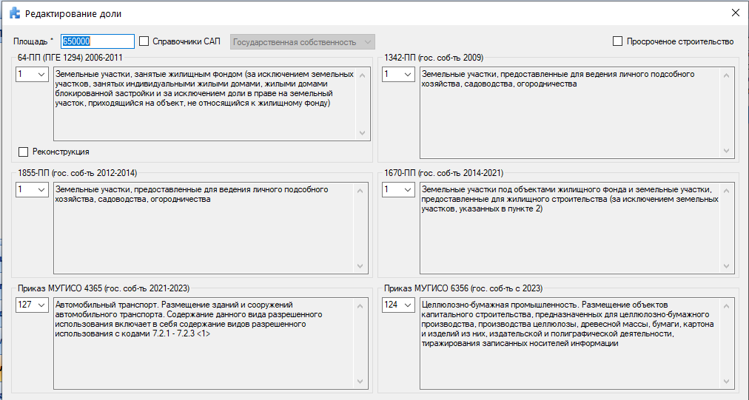
(гос.соб-ть 2023-2026)
Приказ МУГИСО ____ (гос.соб-ть 2027)
9.3. В соответствии с ПАГЕ «О внесении изменения в Постановление Администрации города Екатеринбурга от 22.12.2011 № 5501 «Об утверждении ставок арендной платы за земельные участки, находящиеся в собственности муниципального образования «город Екатеринбург» в ИС «Земельный комитет» необходимо создать новый справочник ставок арендной платы с наименованием
«ПАГЕ ____ (мун.соб-ть 2027)», в который включаются СтЗН в соответствии с Решением ЕГД от 22.11.2005 № 14/3.
Новый созданный справочник «ПАГЕ ____ (мун.соб-ть 2027)» хранится в бизнес-логике ИС «Земельный комитет» и применяется для генерирования в 2027 году отчетов «Расчет арендной платы», «Плата за пользование земельным участком» по КБК 901 1 11 05 024 04 0001 120 (муниципальная собственность), «Плата за использование земель (земельных участков)», «Плата по соглашениям об установлении сервитута» по КБК 901 1 11 05 012 04 0000 120 (государственная собственность), КБК 901 1 11 05 312 04 0000 120 (Сервитут государственная собственность) и по КБК 901 1 11 05 024 04 0001 120 (муниципальная собственность), КБК 901 1 11 05 324 04 0000 120 (Сервитут муниципальная собственность).
Пример:
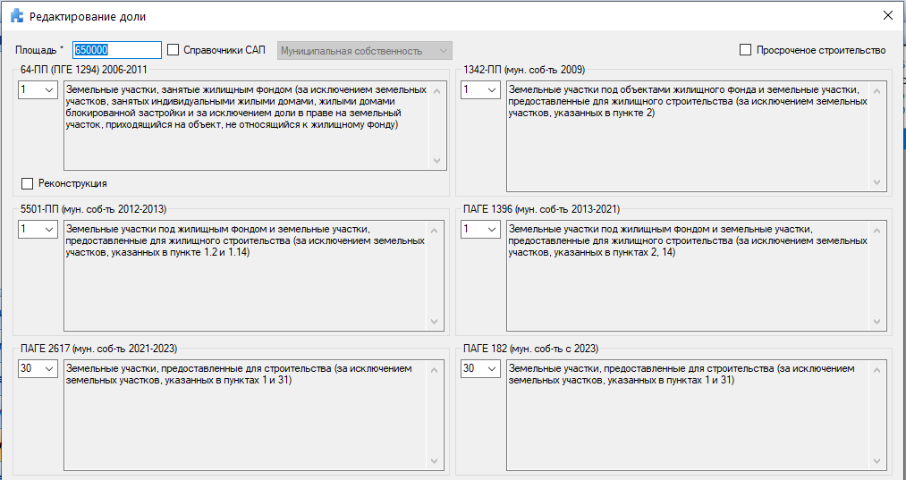
(мун.соб-ть 2023-2026)
ПАГЕ ____ (мун.соб-ть 2027)
9.4. Приказом МУГИСО «Об утверждении на 2027 год коэффициента увеличения, подлежащего применению для определения размера арендной платы за земельные участки, находящиеся в государственной собственности Свердловской области, и земельные участки, государственная собственность на которые не разграничена, расположенные на территории Свердловской области и предоставленные в аренду без торгов, а также иной платы за использование земли в случаях, предусмотренных земельным законодательством Российской Федерации и законодательством Свердловской области» планируется утверждение коэффициента увеличения на 2027 год, применяемого при генерировании Расчета арендной платы /Плата за пользование / Плата за использование земель (земельных участков), например, равный 1,059
В бизнес-логику ИС «Земельный комитет» добавляется Коэффициент увеличения/инфляции в расчетах арендной платы (РАП) / платы за пользование (ПЗП) / платы за использование земель (земельных участков) на 2027 год по КБК 901 1 11 05 012 04 0000 120 (государственная собственность), КБК 901 1 11 05 024 04 0001 120 (муниципальная собственность) (будет направлена информация дополнительно):
Пример: Существующий в ИС ЗК справочник КУ (КИ):
public decimal InflationCoeff2009 = 1.1150m; // На 2009 год
public decimal InflationCoeff2010 = 1.1070m; // На 2010 год
public decimal InflationCoeff2013 = 1.0550m; // На 2013 год
public decimal InflationCoeff2014 = 1.0530m; // На 2014 год
public decimal InflationCoeff2015 = 1.0550m; // На 2015 год
public decimal InflationCoeff2016 = 1.0740m; // На 2016 год
public decimal InflationCoeff2017 = 1.0400m; // На 2017 год
public decimal InflationCoeff2018 = 1.0400m; // На 2018 год
public decimal InflationCoeff2019 = 1.0430m; // На 2019 год
public decimal InflationCoeff2020 = 1.0300m; // На 2020 год
public decimal InflationCoeff2021 = 1.0370m; // На 2021 год
public decimal InflationCoeff2022 = 1.0400m; // На 2022 год
public decimal InflationCoeff2023 = 1.0550m; // На 2023 год
public decimal InflationCoeff2024 = 1.0450m; // На 2024 год
public decimal InflationCoeff2025 = 1.0450m; // На 2025 год
public decimal InflationCoeff2026 = 1.0400m; // На 2026 год
public decimal InflationCoeff2027 = 1.0590m; // На 2027 год
9.5. При генерировании в 2027 году (с 01.01.2027) отчетов «Расчет арендной платы», «Плата за пользование земельным участком» по КБК 901 1 11 05 012 04 0000 120 (государственная собственность) меняются формулировки следующих пунктов в отчетах:
пункт 1. Расчет выполнен на основании постановления Правительства Свердловской области от 20.02.2020 № 82-ПП, Приказа МУГИСО от __.__._____ № _____ (PP_2027 Кадастровая стоимость _______ (номер Приказа МУГИСО), Приказа МУГИСО от __.__._____ № ____ (СтАП), Приказа МУГИСО от __.__._____ № ____ (КУ/КИ 2027);
при использовании СтАП в соответствии с Решением ЕГД от 22.11.2005 № 14/3 формулировка пункта 1 отчета РАП / ПЗП, следующая:
Расчет выполнен на основании постановления Правительства Свердловской области от 20.02.2020 № 82-ПП, решения Екатеринбургской городской Думы от 22.11.2005 № 14/3, Приказа МУГИСО от __.__._____ № _____ (PP_2027 Кадастровая стоимость _______ (номер Приказа МУГИСО)
пункт 2. Исходные данные для расчета:
Кадастровая стоимость 1 кв. м земельного участка руб. (Справочник Кадастровой стоимости УПКС «PP_2027 Кадастровая стоимость _______ (номер Приказа МУГИСО), в зависимости от Кадастрового номера);
Разрешенное использование (наименование ставки арендной платы), в соответствии со справочником «Приказ МУГИСО ____ (гос.соб-ть 2027)»;
пункт 3. Расчет арендной платы / Расчет платы за пользование
Формула расчета :
КС (PP_2027 Кадастровая стоимость _______ (номер Приказа МУГИСО)*СтАП в % (Приказ МУГИСО ____ (гос.соб-ть 2027)*КУ/КИ(public decimal InflationCoeff2027) *S(площадь доли/земельного участка)*кол-во дней/365.
при использовании СтАП в соответствии с Решением ЕГД от 22.11.2005 № 14/3 формула расчета пункта 3 отчета РАП / ПЗП, следующая:
КС (PP_2027 Кадастровая стоимость _______ (номер Приказа МУГИСО)*СтАП в % (РЕГД 14/3)*S(площадь доли/земельного участка)*кол-во дней/365.

При генерировании в 2027 году (с 01.01.2027) отчетов «Плата по соглашению об установлении сервитута на часть земельного участка» по КБК 901 1 11 05 312 04 0000 120 (Сервитут государственная собственность) меняются формулировки следующих пунктов в отчетах:
пункт 1. Расчет выполнен на основании постановления Правительства Свердловской области от 22.05.2013 № 652-ПП, Приказа МУГИСО от __.__._____ № _____ (PP_2027 Кадастровая стоимость _______ (номер Приказа МУГИСО), Приказа МУГИСО от __.__._____ № ____ (СтАП), Приказа МУГИСО от __.__._____ № ____ (КУ/КИ 2027);
пункт 2. Исходные данные для расчета:
Кадастровая стоимость 1 кв. м земельного участка руб. (Справочник Кадастровой стоимости УПКС «PP_2027 Кадастровая стоимость _______ (номер Приказа МУГИСО), в зависимости от Кадастрового номера);
Разрешенное использование (наименование ставки арендной платы), в соответствии со справочником «Приказ МУГИСО ____ (гос.соб-ть 2027)»;
пункт 3. Расчет арендной платы / Расчет платы за пользование
Формула расчета :
КС (PP_2027 Кадастровая стоимость _______ (номер Приказа МУГИСО)*СтАП в % (Приказ МУГИСО ____ (гос.соб-ть 2027)*КУ/КИ(public decimal InflationCoeff2027) *S(площадь доли/земельного участка)*кол-во дней/365.

При генерировании в 2027 году (с 01.01.2027) отчетов «Плата за использование земель (земельных участков)» по КБК 901 1 11 05 012 04 0000 120 (государственная собственность) меняются формулировки следующих пунктов в отчетах:
пункт 1. Расчет выполнен на основании постановления Правительства Свердловской области от 18.05.2023 № 335-ПП, Приказа МУГИСО от __.__._____ № _____ (PP_2027 Кадастровая стоимость _______ (номер Приказа МУГИСО), Приказа МУГИСО от __.__._____ № ____ (СтАП), Приказа МУГИСО от __.__._____ № ____ (КУ/КИ 2027);
пункт 2. Исходные данные для расчета:
Кадастровая стоимость 1 кв. м земельного участка руб. (Справочник Кадастровой стоимости УПКС «PP_2027 Кадастровая стоимость _______ (номер Приказа МУГИСО), в зависимости от Кадастрового номера);
В зависимости от выбранной функции «галочка «Справочники САП» Разрешенное использование (наименование ставки арендной платы), в соответствии со справочником «Приказ МУГИСО ____ (гос.соб-ть 2027)» или ПАГЕ ____ (мун.соб-ть 2027);
пункт 3. Расчет платы за использование земель (земельных участков)
Формула расчета :
КС (PP_2027 Кадастровая стоимость _______ (номер Приказа МУГИСО)*СтАП в % (Приказ МУГИСО ____ (гос.соб-ть 2027)*КУ/КИ(public decimal InflationCoeff2027) *S(площадь доли/земельного участка)*кол-во дней/365.

При генерировании в 2027 году (с 01.01.2027) отчетов «Расчет арендной платы», «Плата за пользование земельным участком» по КБК 901 1 11 05 024 04 0001 120 (муниципальная собственность) меняются формулировки следующих пунктов в отчетах:
пункт 1. Расчет выполнен на основании решения Екатеринбургской городской Думы от 28.03.2006 № 23/22, постановления Администрации города Екатеринбурга от 22.12.2011 № 5501 (в редакции постановления от _________ № _____ (СтАП в 2027г.), Приказа МУГИСО от __.__._____ № _____ (PP_2027 Кадастровая стоимость _______ (номер Приказа МУГИСО);
при использовании СтАП в соответствии с Решением ЕГД от 22.11.2005 № 14/3 формулировка пункта 1 отчета РАП / ПЗП, следующая:
Расчет выполнен на основании решения Екатеринбургской городской Думы от 28.03.2006 № 23/22, решения Екатеринбургской городской Думы от 22.11.2005 № 14/3, Приказа МУГИСО от __.__._____ № _____ (PP_2027 Кадастровая стоимость _______ (номер Приказа МУГИСО).
пункт 2. Исходные данные для расчета:
Кадастровая стоимость 1 кв. м земельного участка руб. (Справочник Кадастровой стоимости УПКС «PP_2027 Кадастровая стоимость _______ (номер Приказа МУГИСО), в зависимости от Кадастрового номера);
Разрешенное использование (наименование ставки арендной платы), в соответствии со справочником «ПАГЕ ____ (мун.соб-ть 2027)»;
Пункт 3. Расчет арендной платы / Расчет платы за пользование
Формула расчета :
КС (PP_2027 Кадастровая стоимость _______ (номер Приказа МУГИСО)*СтАП в % (ПАГЕ ____ (мун.соб-ть 2027)*S (площадь доли/земельного участка)*кол-во дней/365.
при использовании СтАП в соответствии с Решением ЕГД от 22.11.2005 № 14/3 формула расчета пункта 3 отчета РАП / ПЗП, следующая:
КС (PP_2027 Кадастровая стоимость _______ (номер Приказа МУГИСО)*СтАП в % (РЕГД 14/3)*S(площадь доли/земельного участка)*кол-во дней/365.

При генерировании в 2027 году (с 01.01.2027) отчета «Плата за использование земель (земельных участков)» по КБК 901 1 11 05 024 04 0001 120 (муниципальная собственность) меняются формулировки следующих пунктов в отчетах:
пункт 1. Расчет выполнен на основании постановления Правительства Свердловской области от 18.05.2023 № 335-ПП, Приказа МУГИСО от __.__._____ № _____ (PP_2027 Кадастровая стоимость _______ (номер Приказа МУГИСО), Приказа МУГИСО от __.__._____ № ____ (СтАП), Приказа МУГИСО от __.__._____ № ____ (КУ/КИ 2027).
пункт 2. Исходные данные для расчета:
Кадастровая стоимость 1 кв. м земельного участка руб. (Справочник Кадастровой стоимости УПКС «PP_2027 Кадастровая стоимость _______ (номер Приказа МУГИСО), в зависимости от Кадастрового номера);
В зависимости от выбранной функции «галочка «Справочники САП» Разрешенное использование (наименование ставки арендной платы), в соответствии со справочником «Приказ МУГИСО ____ (гос.соб-ть 2027)» или ПАГЕ ____ (мун.соб-ть 2027);
пункт 3. Расчет платы за использование земель (земельных участков)
Формула расчета :
КС (PP_2027 Кадастровая стоимость _______ (номер Приказа МУГИСО)*СтАП в % (Приказ МУГИСО ____ (гос.соб-ть 2027)*КУ/КИ(public decimal InflationCoeff2027) *S(площадь доли/земельного участка)*кол-во дней/365.

При генерировании в 2027 году (с 01.01.2027) отчетов «Плата по соглашению об установлении сервитута на часть земельного участка» по КБК 901 1 11 05 324 04 0000 120 (Сервитут муниципальная собственность) меняются формулировки следующих пунктов в отчетах:
пункт 1. Расчет выполнен на основании решения Екатеринбургской городской Думы от 28.03.2006 № 23/22, постановления Администрации города Екатеринбурга от 22.12.2011 № 5501, Приказа МУГИСО от __.__._____ № _____ (PP_2027 Кадастровая стоимость _______ (номер Приказа МУГИСО), постановления Администрации города Екатеринбурга от 17.09.2015 № 2524
пункт 2. Исходные данные для расчета:
Кадастровая стоимость 1 кв. м земельного участка руб. (Справочник Кадастровой стоимости УПКС «PP_2027 Кадастровая стоимость _______ (номер Приказа МУГИСО), в зависимости от Кадастрового номера);
Разрешенное использование (наименование ставки арендной платы), в соответствии со справочником «ПАГЕ ____ (мун.соб-ть 2027)»;
пункт 3. Расчет арендной платы / Расчет платы за пользование
Формула расчета :
КС (PP_2027 Кадастровая стоимость _______ (номер Приказа МУГИСО)*СтАП в % (ПАГЕ ____ (мун.соб-ть 2027)*S(площадь доли/земельного участка)*кол-во дней/365.

При генерировании в 2027 году (с 01.01.2027) отчетов «Расчет арендной платы», «Плата за пользование земельным участком» по КБК 901 1 11 05 012 04 0000 120 (государственная собственность), КБК 901 1 11 05 024 04 0001 120 (муниципальная собственность) с применением Федеральных ставок (7,35 , 2,40 , 2,10 , 1,48 за исключением 0,7 и 1,4):
пункт 1 – без изменения «Расчет выполнен на основании статьи 39.7 Земельного кодекса Российской Федерации, постановления Правительства Российской Федерации от 16.07.2009 № 582»;
в Пункт 2 добавляется строка «Коэффициент инфляции на 2027»;
в пункт 3. Расчет арендной платы / Расчет платы за пользование в формуле расчета добавляется Коэффициент инфляции в процентах (public decimal InflationCoeff2027) в соответствии с Федеральным законом «О федеральном бюджете» на 2027 год.
9.6. Новые созданные справочники ставок арендной платы «Приказ МУГИСО ____ (гос.соб-ть 2027)» и «ПАГЕ ____ (мун.соб-ть 2027)» автоматически добавляются в бизнес-логику генерирования ручных начислений, в том числе по КБК: 901 1 11 05 024 04 0001 120, 901 1 11 05 012 04 0000 120, 901 1 11 05312 04 0000 120, 901 1 11 05324 04 0000 120, 901 1 14 06012 04 0000 430, 901 1 14 06024 04 0000 430.

Пример: Ручного начисления на 2027 год
Правило:
- Год 2027
- КБК 901 1 11 05 012 04 0000 120
- Вид разр.исп. – новый справочник «Приказ МУГИСО ____ (гос.соб-ть 2027)»
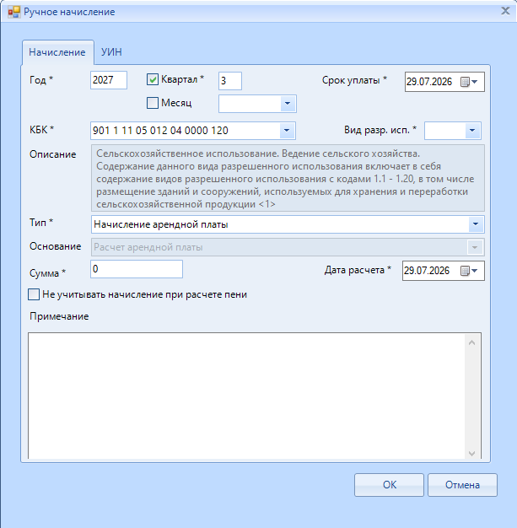
Пример: Ручного начисления на 2027 год
Правило:
- Год 2027
- КБК 901 1 11 05 024 04 0001 120
- Вид разр.исп. – новый справочник «ПАГЕ ____ (мун.соб-ть 2027)»
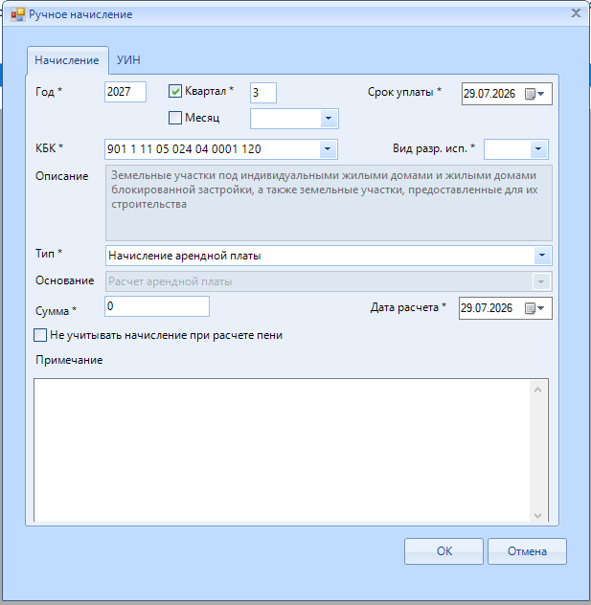

Пример: Ручного начисления на 2027 год (Сервитут)
Правило:
- Год 2027
- КБК 901 1 11 05 312 04 0000 120
- Вид разр.исп. – новый справочник «Приказ МУГИСО ____ (гос.соб-ть 2027)»
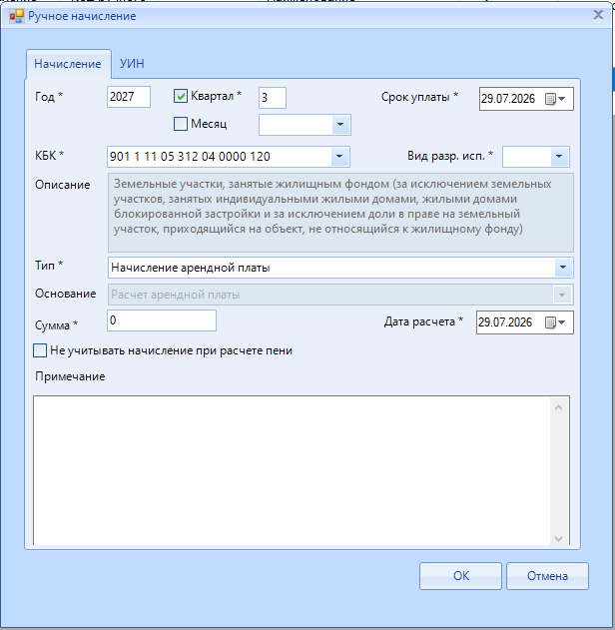
Пример: Ручного начисления на 2027 год (сервитут)
Правило:
- Год 2027
- КБК 901 1 11 05 324 04 0000 120
- Вид разр.исп. – новый справочник «ПАГЕ ____ (мун.соб-ть 2027)»
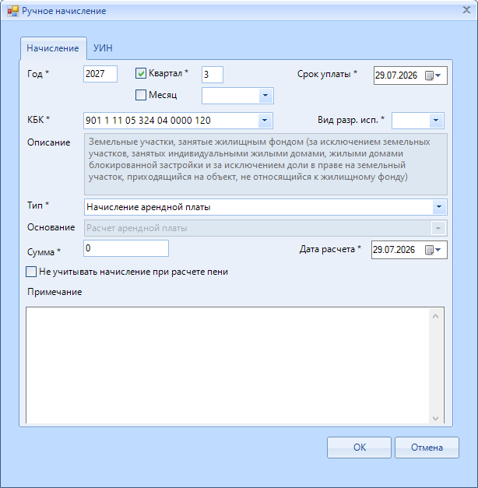

Пример: Ручного начисления на 2027 год (Выкуп)
Правило:
- Год 2027
- КБК 901 1 14 06 312 04 0000 430
- Вид разр.исп. – новый справочник «Приказ МУГИСО ____ (гос.соб-ть 2027)»
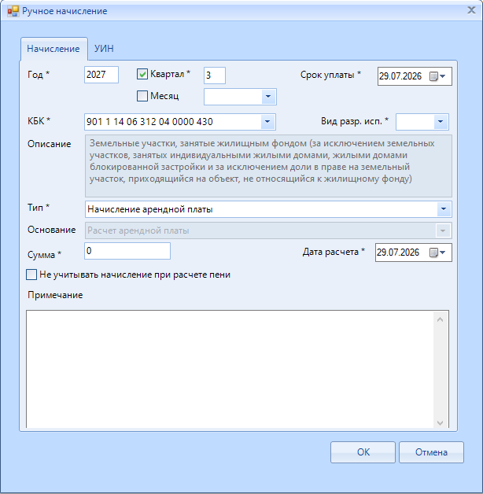
Пример: Ручного начисления на 2027 год (Выкуп)
Правило:
- Год 2027
- КБК 901 1 14 06 324 04 0000 430
- Вид разр.исп. – новый справочник «ПАГЕ ____ (мун.соб-ть 2027)»
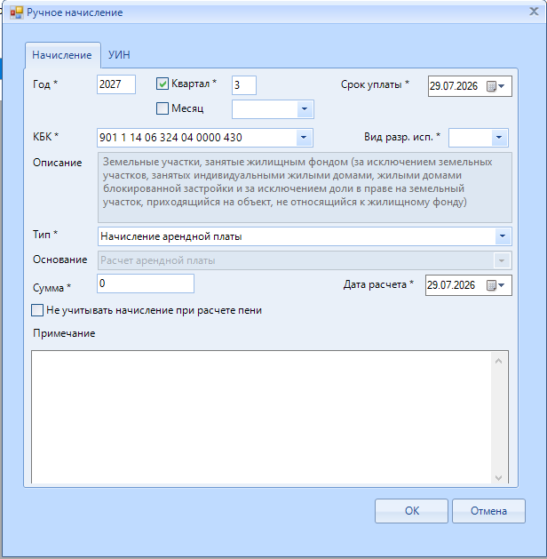
9.7. Новые созданные справочники ставок арендной платы «Приказ МУГИСО ____ (гос.соб-ть 2027)» и «ПАГЕ ____ (мун.соб-ть 2027)», автоматически добавляются в Справочник Группы разрешенного использования, в Фильтры групповых отчетов.
Пример: добавление в справочник «Группы разрешенного использования»
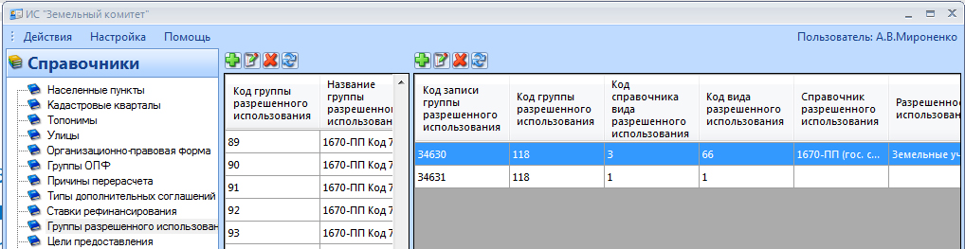

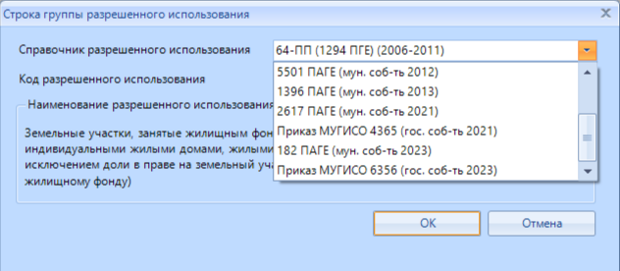
ПАГЕ (мун.соб-ть 2027)
Приказ МУГИСО (гос.соб-ть 2027)
- Требования по передаче муниципальному заказчику технических и иных документов по завершению и сдаче услуг
После сдачи-приемки оказанных услуг Исполнитель передает Акты на оказанные услуги, подписанные уполномоченным представителем Исполнителя муниципальному заказчику. Муниципальный заказчик обязан подписать Акты или представить исполнителю мотивированный отказ в соответствии с условиями муниципального контракта.

- Требования по обучению пользователей
Обучение пользователей не требуется.

- Требования к гарантийному сроку и объему предоставления гарантий качества на результаты оказанной услуги
Гарантийный срок на результат оказанной услуги составляет 1 год с момента полного исполнения Исполнителем своих обязательств по Муниципальному контракту.
Если в гарантийный период обнаружатся дефекты, допущенные по вине Исполнителя и препятствующие нормальной эксплуатации ИС «Земельный комитет», то Исполнитель обязан их устранить в установленный муниципальным заказчиком срок за свой счет.
Исполнитель обязуется в течение гарантийного срока своими силами и за свой счет устранять скрытые недостатки системы, в том числе производить нефункциональные доработки, влияющие на получение положительного результата от работы системы.
Ответ на обращение муниципального заказчика по выявленным дефектам должен быть предоставлен в рабочее время немедленно. Если для дачи ответа, предоставления информации Исполнителю требуется время, то он обязан в течение 2 рабочих часов дать предварительный ответ с указанием срока, в течение которого будет предоставлен окончательный ответ. Ответ должен быть конкретным, со ссылкой на первоисточник или документацию и содержать решение всех поставленных муниципальным заказчиком вопросов, связанных с использованием ИС «Земельный комитет»

- Требования к условиям эксплуатации, техническому обслуживанию, ремонту и хранению компонентов системы
Система должна быть рассчитана на эксплуатацию в составе программно-технического комплекса муниципального заказчика. Техническая и физическая защита аппаратных компонентов системы, носителей данных, бесперебойное энергоснабжение, резервирование ресурсов, текущее обслуживание реализуется техническими и организационными средствами, предусмотренными в ИТ инфраструктуре муниципального заказчика.
Обслуживание системы должно производиться ИТ-службой муниципального заказчика или с использованием привлеченного персонала. Уровень квалификации обслуживающего персонала должен соответствовать требованиям производителей технических и программных средств системы, а также требованиям эксплуатационной документации.
Размещение оборудования, технических средств должно соответствовать требованиям техники безопасности, санитарным нормам и требованиям пожарной безопасности.

- Требования по сохранности информации при авариях
К авариям относятся:
− сбой или выход из строя технических средств, на которых осуществляется эксплуатация системы;
− сбои электропитания;
− сбой общесистемного программного обеспечения;
− сбой или отказ прикладного программного обеспечения;
− сбой из-за ошибок в работе персонала.
Должна быть обеспечена сохранность информации при указанных авариях. Для восстановления работоспособности системы требуется вмешательство администратора.
В состав эксплуатационной документации должен входить регламент, определяющий процедуры резервного копирования, восстановления данных и программного обеспечения. Регламент составляется администратором системы на основании технической документации, предоставленной Исполнителем.

